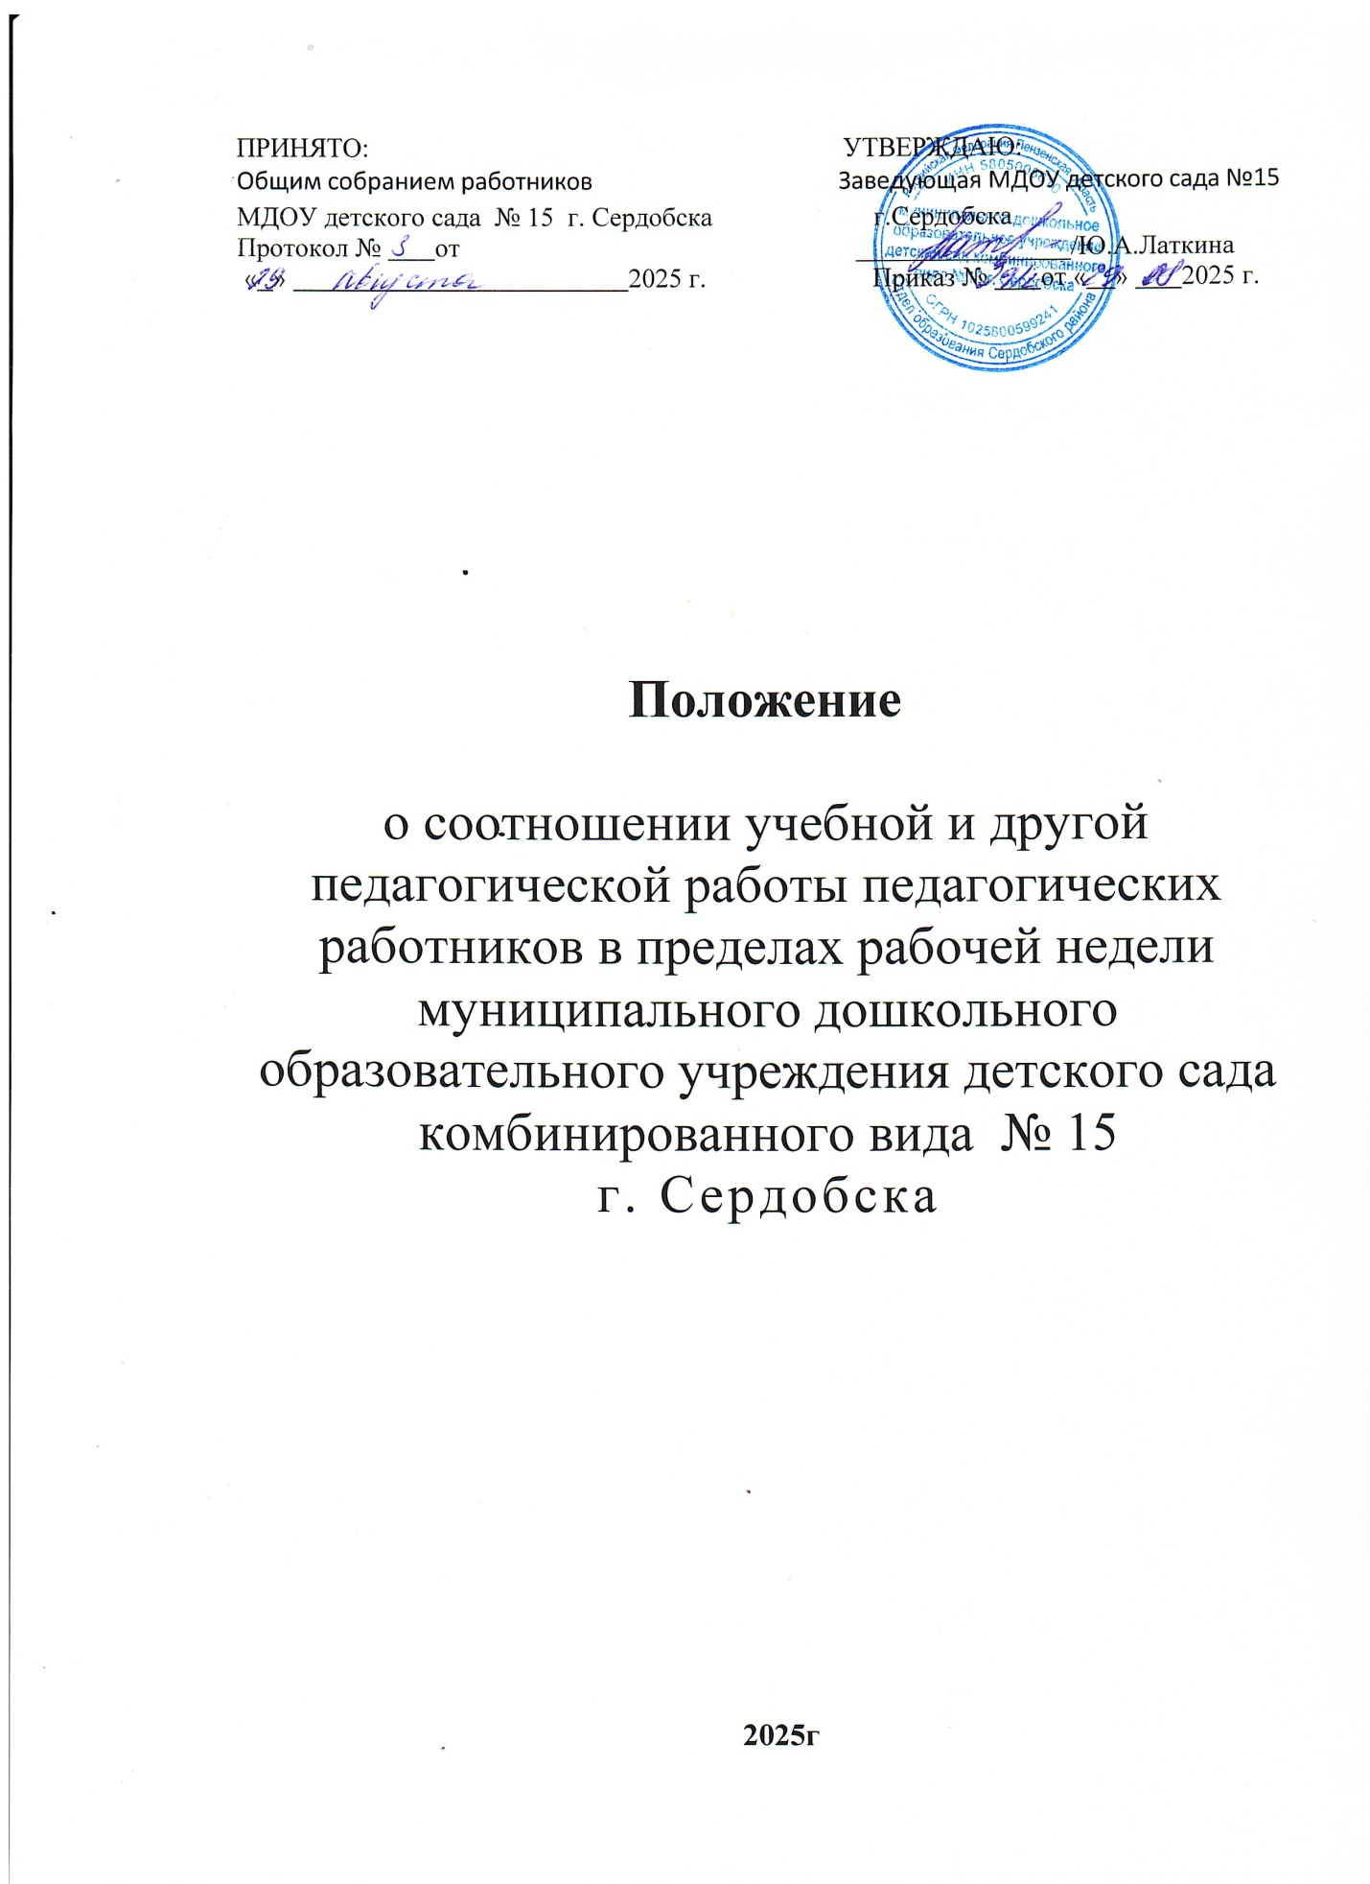

1. Общее положение:
1.1.Настоящее Положение о соотношении учебной и другой педагогической работы в пределах рабочей недели или учебного года педагогических работников муниципального дошкольного образовательного учреждения детского сада комбинированного вида №15 г. Сердобска (далее - Положение) разработано в соответствии с Трудовым кодексом РФ, Федеральным законом от 29.12.2012 №273-ФЗ «Об образовании в Российской Федерации» ( с последующими изменениями), приказом Министерства образования и науки РФ от 22 декабря 2014 г. № 1601 «О продолжительности рабочего времени (норме часов педагогической работы за ставку заработной платы) педагогических работников», приказом Министерства образования и науки РФ от 11 мая 2016 г. № 536 “Об утверждении особенностей режима рабочего времени и времени отдыха педагогических и иных работников организаций, осуществляющих образовательную деятельность».
1.2.Настоящее Положение о соотношении учебной и другой педагогической работы в пределах рабочей недели педагогических работников муниципального дошкольного образовательного учреждения детского сада комбинированного вида №15 г. Сердобска регламентирует соотношение учебной и другой педагогической работы в пределах рабочей недели и учебного года с учетом количества часов по учебному плану, специальности и квалификации педагогического работника муниципального дошкольного образовательного учреждения детского сада комбинированного вида №15 г. Сердобска (далее - ДОУ).
1.3. Действие Положения распространяется только на работников ДОУ, чьи должности относятся к педагогическим: воспитатель, музыкальный руководитель, учитель-логопед.
1.4. Во всём, что по каким - то причинам осталось неурегулированным Положением, или его нормы войдут в противоречие с федеральным законодательством, то работодатель и педагогические работники применяют соответствующие нормы законодательства РФ.
1.5. Режим рабочего времени и времени отдыха педагогических работников ДОУ, осуществляющих образовательную деятельность, определяется коллективным договором, правилами внутреннего трудового распорядка, иными локальными нормативными актами ДОУ, осуществляющего образовательную деятельность, трудовым договором, графиками работы и расписанием занятий в соответствии с требованиями трудового законодательства и с учетом особенностей, установленных федеральным органом исполнительной власти, осуществляющим функции по выработке государственной политики и нормативно-правовому регулированию в сфере образования.
2. Структура рабочего времени педагогических работников:
2.1. В рабочее время педагогических работников в зависимости от занимаемой должности включается:
-учебная (преподавательская) работа;
- воспитательная работа;
-индивидуальная работа с воспитанниками;
-научная, творческая и исследовательская работа;
-методическая, подготовительная, организационная, диагностическая работа;
-работа по ведению мониторинга;
-работа, предусмотренная планами воспитательных, физкультурно-оздоровительных, спортивных, творческих и иных мероприятий, проводимых с воспитанниками.
-другая педагогическая работа, предусмотренная квалификационными характеристиками по должностям, трудовыми (должностными) обязанностями и индивидуальным планом.
Конкретные трудовые (должностные) обязанности педагогических работников определяются их трудовыми договорами и должностными инструкциями.
2.2. Продолжительность рабочего времени (норма часов педагогической работы за ставку заработной платы) для педагогических работников устанавливается исходя из сокращенной продолжительности рабочего времени не более 36 часов в неделю. Режим 36 - часовой рабочей недели воспитателям обеспечивается путем ежедневной работы воспитателей в соответствии с графиком работ.
2.3. Педагогическим работникам в зависимости от должности и (или) специальности с учётом особенностей их труда устанавливается:
36 часов в неделю: старшим воспитателям, воспитателям групп общеразвивающей направленности;
26, 25 часов в неделю: воспитателям групп компенсирующей направленности;
24 часа в неделю: музыкальному руководителю;
20 часов в неделю: учителю-логопеду
2.4. Выполнение педагогической работы регулируется расписанием занятий, составляемых с учетом педагогической целесообразности, соблюдения санитарногигиенических норм и рационального использования времени педагога, которое утверждается заведующим ДОУ.
2.5. Режим рабочего времени педагогических работников, которым не может быть обеспечена полная учебная нагрузка и гарантируется выплата ставки заработной платы в полном размере в случаях, предусмотренных, приказом Министерства образования и науки РФ от 22 декабря 2014 г. № 1601 «О продолжительности рабочего времени (норме часов педагогической работы за ставку заработной платы) педагогических работников», определяется с учетом их догрузки до установленной нормы часов другой педагогической работой.
2.6. Конкретная продолжительность занятий, а также перерывов между ними предусматривается с учетом действующих соответствующих санитарно-эпидемиологических правил и нормативов, утвержденных в установленном порядке. Выполнение педагогической работы регулируется расписанием занятий.
2.7. Другая часть педагогической работы, требующая затрат рабочего времени, которое не конкретизировано по количеству часов, вытекает из должностных обязанностей педагогического работника, предусмотренных Уставом, Правилами внутреннего трудового распорядка ДОУ, тарифно-квалификационными (квалификационными) характеристиками, и регулируется графиками и планами работы, в т.ч. личными планами (циклограммами) педагогического работника, и включает:
-выполнение обязанностей, связанных с участием в работе педагогического совета, с работой по проведению родительских собраний, консультаций, оздоровительных, воспитательных и других мероприятий, предусмотренных образовательной программой;
- организацию и проведение методической, диагностической и консультативной помощи родителям (законным представителям),
- время, затрачиваемое непосредственно на подготовку к работе по обучению и воспитанию детей, изучению их индивидуальных способностей, интересов и склонностей, а также их семейных обстоятельств и жилищно-бытовых условий;

2.8. При составлении графиков работы педагогических работников перерывы в рабочем времени, не связанные с отдыхом и приемом работниками пищи, не допускаются, за исключением случаев, предусмотренных настоящим Положением.

2.9. Периоды отмены образовательной деятельности для воспитанников по санитарноэпидемиологическим, климатическим и другим основаниям являются рабочим временем педагогических и других работников ДОУ. В такие периоды педагогические работники привлекаются к учебно-воспитательной, методической, организационной работе на основании приказа заведующего ДОУ.

3. Определение учебной нагрузки педагогическим работникам:

3.1. Объем учебной нагрузки педагогическим работникам устанавливается в соответствии с трудовым договором и должен соответствовать требованиям законодательства РФ.
3.2. Объем учебной нагрузки педагогических работников больше или меньше нормы часов за должностной оклад устанавливается только с их письменного согласия.
3.3. Учебная нагрузка педагогических работников, находящихся к началу учебного года в отпуске по уходу за ребенком до достижения им возраста 3 лет либо ином отпуске, устанавливается при распределении ее на очередной учебный год на общих основаниях и передается на этот период для выполнения другими педагогическим работникам.
3.4. Тарификация педагогических работников производится 1 раз в год на 01 сентября текущего учебного года. При невыполнении по независящим от педагогического работника причинам объема установленной учебной нагрузки, уменьшение заработной платы не производится.

4. Распределение рабочего времени педагогических работников:

4.1. Распределение рабочего времени воспитателя:
4.1.1. Воспитатель, исполняющий педагогическую работу в пределах рабочей недели на 1 ставку заработной платы, выполняет должностные функции в первую и вторую половину дня.
4.1.2. Во время исполнения должностных обязанностей в первую половину дня он: - осуществляет деятельность с воспитанниками в соответствии с циклограммой группы, календарным и перспективным планированием воспитательно – образовательной деятельности;
-организует и осуществляет утренний фильтр при приеме воспитанников в учреждение, проводит беседу с родителями (законными представителями) о состоянии здоровья воспитанников;
-организует и осуществляет ситуации общения с воспитанниками, индивидуальную работу;
-организует трудовые поручения, работу дежурных воспитанников по уголку природы, столовой, учебной деятельности;
-проводит утреннюю гимнастику с элементами дыхательной и артикуляционной гимнастик, речевую гимнастику;
-организует образовательную деятельность в соответствие с расписанием занятий; - обеспечивает выход воспитанников на прогулку в строгом соответствии с режимом дня, утвержденном руководителем для данной возрастной группы;
-обеспечивает организацию и проведение игровой, познавательной, исследовательской, оздоровительной деятельности воспитанников на прогулке, их безопасность;
-обеспечивает воспитание культурно-гигиенических навыков при приеме пищи воспитанниками в режиме дня, выдачу и доведение до воспитанников нормы 1,2,3 блюд;
-осуществляет закаливающие процедуры в соответствии с утверждённым видом закаливания для данной возрастной группы с учётом индивидуальных особенностей здоровья детей;
-обеспечивает спокойный переход воспитанников к дневному сну и порядок в группе. 4.1.3. Во время работы во вторую половину дня воспитатель:
-обеспечивает условия для полноценного дневного сна воспитанников, охрану сна;
- осуществляет подготовку во вторую половину дня или на следующий рабочий день, готовит атрибуты, демонстрационный и раздаточный материал к образовательной деятельности, готовит консультации для родителей;
-участвует в консультациях со специалистами ДОУ по плану взаимодействия;
-принимает участие в заседаниях педагогического совета ДОУ, семинарах, педагогических часах и пр.;
-оформляет выставки детских работ, готовит дидактические материалы для совершенствования предметно-развивающей среды группы и ДОУ;
-осуществляет закаливающие процедуры в соответствии с утверждённым видом закаливания для данной возрастной группы с учётом индивидуальных особенностей здоровья детей;
-организует учебную деятельность в соответствие с расписанием специально организованной образовательной деятельности;
-обеспечивает организацию и проведение игровой, познавательной, исследовательской, оздоровительной деятельности воспитанников, организует хозяйственно-бытовой труд в уголке природы и пр. в соответствии с циклограммой;
-обеспечивает выход воспитанников на вечернюю прогулку в соответствии с режимом дня;
-обеспечивает организацию и проведение игровой, познавательной, исследовательской, оздоровительной деятельности воспитанников на прогулке, их безопасность;
-обеспечивает воспитание культурно-гигиенических навыков при приеме пищи воспитанниками в режиме дня, выдачу и доведение до воспитанников нормы блюд;
-организует консультативную работу с родителями по индивидуальному развитию ребенка, динамике его развития, организует просветительскую работу;
-обеспечивает индивидуальную работу с воспитанниками по всем направлениям деятельности, в соответствие с календарным планированием.
4.1.4. Режим работы воспитателя фиксируется в трудовом договоре, при изменении режима работы – в дополнительном соглашении к трудовому договору
4.2 Распределение рабочего времени музыкального руководителя:
4.2.1. Музыкальный руководитель, исполняющий педагогическую работу в пределах рабочей недели на 1 ставку заработной платы, выполняет должностные функции в первую и вторую половину дня.
4.2.2. Во время исполнения должностных обязанностей в первую половину дня он:
-осуществляет деятельность с воспитанниками в соответствии с циклограммой группы, календарным и перспективным планированием воспитательно – образовательной деятельности;
-осуществляет музыкальное сопровождение утренних гимнастик групп в соответствии с их расписанием;
-организует образовательную деятельность в соответствие с расписанием специальной организованной музыкальной образовательной деятельности ;
-обеспечивает организацию и проведение музыкальных праздников, развлечений, творческих конкурсов и других обще-садовских мероприятий в тесном взаимодействии с воспитателями и другими специалистами ДОУ;
-обеспечивает сопровождение детей на культурные мероприятия города;
-организует и осуществляет индивидуальную работу с воспитанниками.
4.2.3. Во время работы во вторую половину дня музыкальный руководитель:
-осуществляет подготовку к занятиям во вторую половину дня или на следующий рабочий день, готовит атрибуты, демонстрационный и раздаточный материал к образовательной деятельности, готовит консультации для педагогов и родителей;
-участвует в консультациях с воспитателями и специалистами ДОУ по плану взаимодействия;
-принимает участие в заседаниях педагогического совета ДОУ, семинарах, педагогических часах и пр.;
-оформляет музыкальный зал, готовит дидактические материалы для совершенствования предметно-развивающей среды ДОУ;
-осуществляет музыкальное сопровождение бодрящих гимнастик групп в соответствии с их расписанием;
-организует учебную деятельность в соответствие с расписанием специально организованной музыкальной образовательной деятельности и учебным планом;
-обеспечивает организацию и проведение музыкальных праздников, развлечений, творческих конкурсов и других обще-садовских мероприятий в тесном взаимодействии с воспитателями и другими специалистами ДОУ;
-обеспечивает сопровождение детей на культурные мероприятия села;
-организует и осуществляет индивидуальную работу с воспитанниками;
-организует консультативную работу с родителями по индивидуальному развитию ребенка, динамике его развития, организует просветительскую работу
4.3. Распределение рабочего времени учителя-логопеда:
4.3.1. Учитель-логопед, исполняющий педагогическую работу в пределах рабочей недели на 1 ставку заработной платы, выполняет должностные функции в первую половину дня. 4.3.2. Во время исполнения должностных обязанностей учитель-логопед все 4 часа своего рабочего времени работает непосредственно с воспитанниками.
4.3.3. Продолжительность индивидуальных занятий зависит от речевого диагноза, возраста ребенка, индивидуальных особенностей развития ребенка, его психофизического статуса.
4.3.4. Наряду с коррекционными мероприятиями проводит профилактическую работу в ДОУ по предупреждению нарушений речи у детей. Проводит работу с воспитателями ДОУ по проблеме речевого развития детей дошкольного возраста (консультации, семинары, семинары-практикумы и другие формы и виды работ), с родителями (законными представителями) воспитанников, посещающих его занятия и по индивидуальным запросам родителей (законных представителей).
5.Ответственность педагогических работников:
5.1. Работодатель обязан в соответствии с трудовым законодательством и иными нормативными правовыми актами, содержащими нормы трудового права, коллективным договором, соглашениями, локальными нормативными актами, трудовым договором обеспечить соотношение учебной и другой педагогической работы в пределах рабочей недели и учебного года с учетом количества часов по учебному плану, специальности и квалификации педагогического работника.
5.2. Педагогическим работникам ДОУ запрещается изменять по своему усмотрению соотношение учебной и другой педагогической работы, удлинять или сокращать их продолжительность.
5.3. Педагогические работники несут ответственность за неисполнение или ненадлежащее исполнение возложенных на них обязанностей в порядке и в случаях, которые установлены федеральными законами.
5.4. Нарушения трудовой дисциплины, т. е. не исполнение или ненадлежащее исполнение по вине работника возложенных на него трудовых обязанностей, влечет за собой применение дисциплинарного взыскания, а также применения иных мер, предусмотренных законодательством РФ.
6. Заключительные положения
6.1. Положение вступает в силу с даты его утверждения заведующим ДОУ.
6.2. Положение утрачивает силу в случае принятия нового Положения.
6.3. Вопросы, не урегулированные настоящим Положением, подлежат урегулированию в соответствии с действующим законодательством РФ, Уставом ДОУ и иными локальными нормативными актами ДОУ.

